ПАСПОРТ
РУКОВОДСТВО ПО ЭКСПЛУАТАЦИИ
Таль электрическая мини GEARSEN PA


ВНИМАНИЕ!

- Перед началом работ лицо, выполняющее работы, обязательно должно быть ознакомлено с принципом действия оборудования, правилами техники безопасности и знать технические характеристики оборудования. Электрическая мини таль предназначена для подъема грузов и является сложным устройством повышенной опасности. Наряду с указаниями по технике безопасности, содержащимися в инструкции, необходимо принимать во внимание общепринятые правила техники безопасности при работе с электроинструментом и грузоподъемным оборудованием.

- Любое отступление от этих правил при использовании оборудования рассматривается как неправильное применение, и продавец в праве не нести ответственность за произошедшие в результате этого повреждения.

- Внесение в конструкцию талей изменений, без согласования с изготовителем ведет к потере гарантии. Приступая к работе, убедитесь в исправности оборудования и вспомогательных частей, и механизмов. К работе с талью должны быть допущены только лица, ознакомленные с принципом ее работы, техническим обслуживанием и предупрежденные о возможных рисках. При обнаружении неисправностей немедленно остановите работу и обратитесь в сервисный центр для устранения неисправности. Электрическая таль предназначена для подъема и опускания грузов в помещении или под навесом при температуре от -20 °C до +40 ° С в бытовых условиях.

- Вся информация, приведенная в данной инструкции, основывается на данных, доступных на момент печати. Производитель оставляет за собой право вносить изменения в производимую продукцию в любой момент времени без предварительного уведомления, если изменения не ухудшают потребительских свойств и качества изделия.

- ОБЛАСТЬ ПРИМЕНЕНИЯ
Мини электрические тали позволяют перемещать грузы по вертикали, а при наличии тележки и по горизонтали. Данные тали работают от сети с напряжени­ем 220В. Управление осуществляется от пульта. В зависимости от модели, тали могут поставляться как в комплекте с электрической тележкой, так и без нее. Тележку можно приобрести отдельно.

  - Мини электрическая таль стационарная Gpas используется, когда перемещения тали по балке не требуется. В этом случае она устанавли­вается неподвижно над местом подъема. Для закрепления оснащена крепеж­ными скобами.
  - Мини электрическая таль комбинированная Gpak оснащается штекером для соединения с электрической тележкой. При этом управление и талью , и тележкой осуществляются с одного пульта. Таль может использоваться и как стационарная модель, без тележки. Тележка в комплект тали не входит.
  - Мини электрическая таль передвижная Gpap поставляется в комплекте с тележкой, может
использоваться для горизонтального перемещения по двутавровой балке.
  - Мини электрические тали используются на стройках или небольших производственных площадках, не имеющих 3-х фазного питания, а также в гара­жах, на дачах и в других бытовых целях.
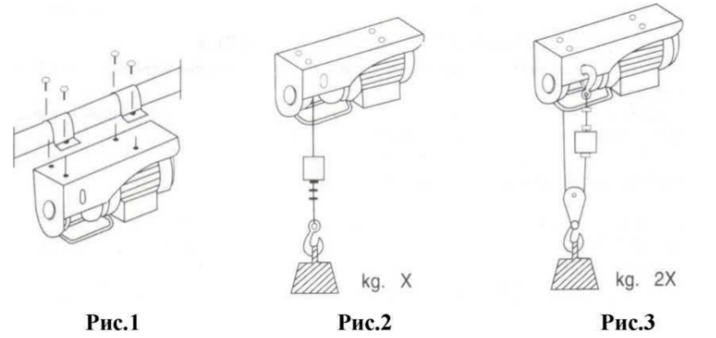

- ИНСТРУКЦИЯ ПО ЭКСПЛУАТАЦИИ
Стандартная модель электрической тали снабжена скобами, позволяющей его крепить за трубы.

  - Механизмы до пуска в работу должны подвергаться полному техническому освидетельствованию, включающему осмотр, статические испытания грузом, на 25% превышающим их номинальную грузоподъемность и динамические испытания грузом, на 10% превышающим номинальную грузоподъемность. Для осуществления подъема таль необходимо распаковать и закрепить на ровной твердой поверхности или опоре. После этого подключить ее к сети электропитания и испытать работу с грузом, подняв его на высоту 200-300 мм. Если механизм функционирует нормально, то можно продолжать работу.
  - Перед тем, как начать работу, проверьте правильно ли намотан трос на катушку.
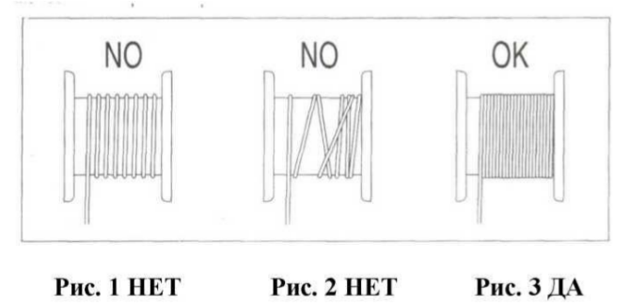

  - Подведите электрическую таль по центру груза с помощью тележки, нажимая клавишу в режим «вперед» или «назад». Если тележки нет, необходимо подвесить таль по центру груза или переместить груз по центру лебедки. Закрепите груз на тали и поднимите его на необходимую высоту используя клавишу «подъем». С помощью тележки перевезите груз в установленное место, если тележки нет поднимите груз на необходимую высоту. При опускании груза, остановите его за 20–30 см. от площадки и кратковременным нажатием клавиши в режиме «опускание» плавно поставьте груз на площадку.
  - Освободите крюк тали и отведите ее в сторону, если тележки нет, поднимите крюк выше уровня груза.
  - Оставляйте таль в поле зрения.

- МЕРЫ БЕЗОПАСНОСТИ
  - Перед началом эксплуатации внимательно прочитайте руководство по эксплуатации.
  - Не допускайте превышения номинальной грузоподъёмности тали.
  - Подвесные конструкции, пути и устройства, применяемые для фиксации тали, должны иметь грузоподъёмность, превышающую суммарную массу груза и оборудования.
  - Не используйте таль в помещениях с повышенной влажностью, высоким запылением и при плохом освещении. Не включайте электрооборудование вблизи взрывоопасных и легковоспламеняющихся веществ.
  - Не используйте таль с перекрученным или повреждённым канатом.
  - Не используйте повреждённую и не стабильно работающую таль.
  - При работе находитесь на безопасном расстоянии от поднимаемого груза. Не стойте под грузом.
  - Не используйте таль для подъёма людей и не перемещайте груз над людьми.
  - Не используйте таль, если крюк поврежден, сломан или не имеет предохранительной щеколды. Перед началом работы обязательно проверьте крюки и при необходимости замените неисправный крюк или предохранительную щеколду.
  - При опускании груза на барабане всегда должно оставаться минимум три витка каната.
  - Внимательно следите за перемещаемым грузом.
  - Не допускайте раскачивания и вращения подвешенного на тали груза.
  - Перед каждым началом работы проверяйте таль на наличие повреждений. Повреждённые детали должны быть заменены до начала работы.
  - Канат должен быть равномерно намотан на барабан и должным образом закреплён на шкиве блока.
  - При работе с канатом используйте защитные перчатки. Рабочая одежда не должна быть свободной и должна быть застегнута, во избежание попадания ее в подвижные части механизма.
  - Не работайте в состоянии алкогольного или наркотического опьянения, а также под воздействием медикаментов, притупляющих внимание.
  - Категорически запрещается находиться или проходить под перемещаемым грузом.
  - Электрическая розетка должна соответствовать правилам работы с электроустановками.
  - Розетка должна быть заземлена.
  - Оберегайте пульт управления от любых механических воздействий. Не работайте неисправным или разбитым пультом.
  - Несоблюдение указанных выше правил техники безопасности может привести к серьёзным травмам.

- КОНСТРУКЦИЯ
  - Конструкция электрической тали состоит из электродвигателя, редуктора, тормоза, канатного барабана, стального грузового каната, крюковой подвески и пусковой аппаратуры. Механизм подъема тали приводится в движение с помощью электродвигателя. Все электрооборудование устройства работает от однофазной сети переменного тока напряжением 220В. Контроль работы осуществляется посредством дистанционного пульта управления. Горизонтальное движение данного механизма происходит путем его перемещения по двутавровой балке на подвесной электрической тележке.
  - Режим работы: Повторно – кратковременный режим работы, рабочее время 20% из каждых 10 минут работы.

Таль в сборе | 1 шт. | Метизы для крепления | 1 компл.
Блок | 1 шт. | Инструкция | 1 шт.
Скобы для крепления | 2 шт. | Тележка (для комбинированных талей) | 1 шт.

ВНИМАНИЕ!

- Двигатель электрической тали не оснащен системой автоматической остановки в случае перегрузки. Если электрическая таль мини не в состоянии поднять груз, не продолжайте пытаться осуществлять подъем, остановите электрическую таль мини, выключите ее из сети, дайте двигателю охладиться. Убедитесь, что масса груза не превышает максимально допустимой г/п для используемой модели электрической тали мини, а также что расчет груза выполнен верно. Оставляйте на катушке, по крайней мере, 3 витка для того, чтобы трос не испытывал перегрузок.

- ТЕХНИЧЕСКИЕ ХАРАКТЕРИСТИКИ
Модель РА | Кол-во крюков: | Нагрузка, кг | Подъемная скорость, м/мин | Высота подъема, м | Длина кабеля эл.двигателя, мм | Мощность, ВТ | Нормативные работы* | Напряжение питания
Артикул
Gpas,Gpak,Gpap 125 | 1/2 | 125/250 | 10/5 | 12/6 | 40/70/150 | 550 | S3 20% - 10 мин | 220/230 В 50 HZ
Gpas,Gpak,Gpap 125 | 1/2 | 125/250 | 10/5 | 20/10
Gpas,Gpak,Gpap 250 | 1/2 | 250/500 | 10/5 | 12/6 | 40/70/150 | 1020 | S3 20% - 10 мин | 220/230 В 50 HZ
Gpas,Gpak,Gpap 250 | 1/2 | 250/500 | 10/5 | 20/10
Gpas,Gpak,Gpap 500 | 1/2 | 500/1000 | 8/4 | 12/6 | 40/70/150 | 1600 | S3 20% - 10 мин | 220/230 В 50 HZ
Gpas,Gpak,Gpap 500 | 1/2 | 500/1000 | 8/4 | 20/10
Gpas,Gpak,Gpap 600 | 1/2 | 600/1200 | 8/4 | 12/6 | 40/70/150 | 1800 | S3 20% - 10 мин | 220/230 В 50 HZ
Gpas,Gpak,Gpap 600 | 1/2 | 600/1200 | 8/4 | 20/10

Примечание: Нормативные работы*: S3- 20%-10 мин:
S3 – международный классификатор режима работы. Обозначает, что в течение 10 минутного периода механизм может работать не более 20% времени (2 мин).

- СХЕМА ТАЛИ ЭЛЕКТРИЧЕСКОЙ МИНИ
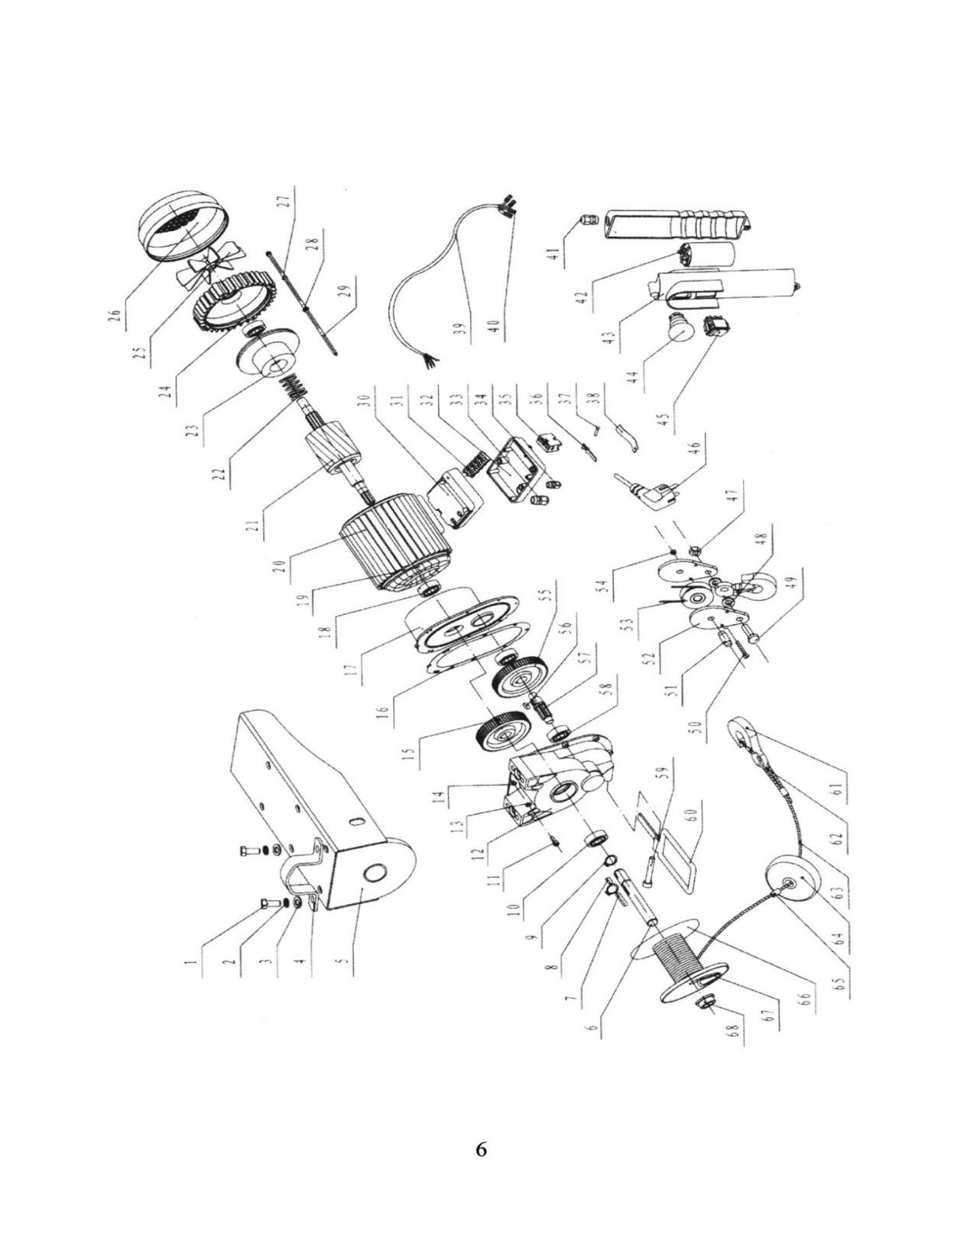
1 | Болт с шестигр. Головкой | 18 | Подшипник | 35 | Тумблер выключателя | 52 | Шплинт
2 | Пружинная шайба | 19 | Статор | 36 | Контактор выключателя | 53 | Шкив
3 | Плоская шайба | 20 | Полка статора | 37 | Установочный штифт | 54 | Болт крюка
4 | Крепежное кольцо/фиксатор | 21 | Ротор | 38 | Пружинное ушко | 55 | Шестерня
5 | Крышка / держатель | 22 | Спусковая пружина | 39 | Кабель | 56 | Плоский ключ/пластина
6 | Канатный вал / держатель тросовой катушки | 23 | Деталь тормоза | 40 | Разъем/штепсель | 57 | Передаточный вал/втулка
7 | Плоский ключ/пластина | 24 | Заглушка | 41 | Держатель | 58 | Подшипник
8 | Плоский ключ/пластина | 25 | Лопасть вентилятора | 42 | Нижняя крышка выключателя | 59 | Винт с шестигранной головкой
9 | Эластичное кольцо | 26 | Крышка вентилятора | 43 | Конденсатор | 60 | Рамка ограничитель
10 | Подшипник | 27 | Пружинная шайба | 44 | Верхняя крышка выключателя | 61 | Крюк
11 | Винт с шестигранной головкой | 28 | Плоская шайба | 45 | Переключатель вкл/выкл | 62 | Наконечник каната/узел троса
12 | Корпус коробки передач | 29 | Болт с шестигр. головкой | 46 | Вилка | 63 | Стальной трос
13 | Пружинная шайба | 30 | Распределительная коробка | 47 | Контргайка | 64 | Блок
14 | Плоская шайба | 31 | Клемма | 48 | Шайба крюка | 65 | Алюминиевая трубка
15 | Шестерня | 32 | Крышка | 49 | Болт с шестигр. головкой | 66 | Крыло катушки
16 | Подкладка | 33 | Держатель | 50 | Болт с шестигр. головкой | 67 | Катушка
17 | Передняя крышка | 34 | Держатель | 51 | Колесная ось | 68 | Втулка/Изолятор

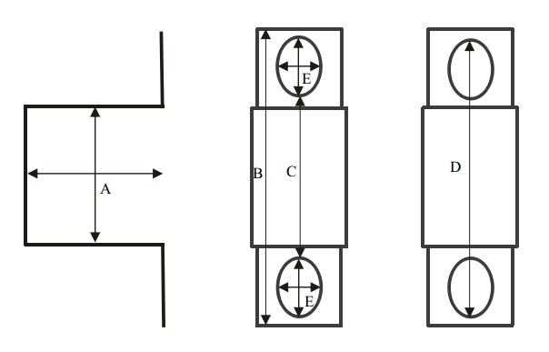
- РАЗМЕРЫ СКОБ

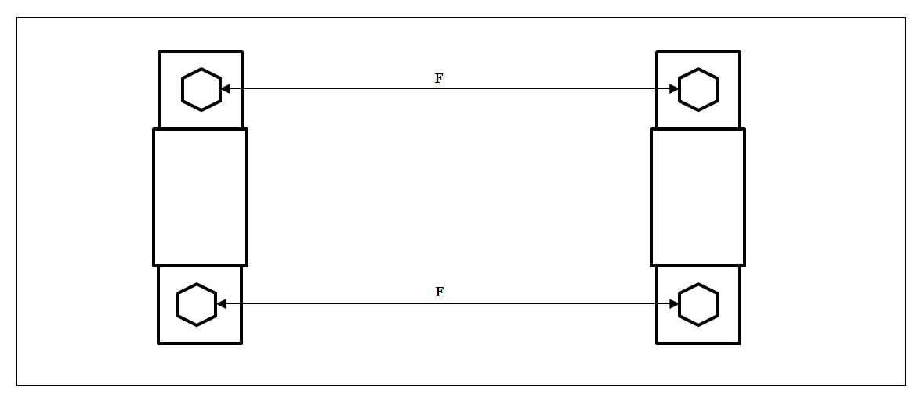
 | Размеры, мм
Модель РА | A | B | C | D | E | F
Gpas,Gpak,Gpap 125 | 48*48 | 120 | 80 | 105 | 12*9 | 190
Gpas,Gpak,Gpap 250 | 48*48 | 135 | 87,5 | 117 | 15*11 | 220
Gpas,Gpak,Gpap 500 | 62*62 | 148 | 91 | 123 | 16*13 | 500
Gpas,Gpak,Gpap 600 | 62*62 | 148 | 91 | 123 | 16*13 | 600

- ТЕХНИЧЕСКОЕ ОБСЛУЖИВАНИЕ
  - Ежедневно перед использованием осматривайте электрическую таль с целью своевременного обнаружения возможных неполадок и предотвращения поломок, Особое внимание следует уделять состоянию шнуру питания и вилки, состоянию корпуса, надежности крепления корпуса.
  - Периодически проверяйте состояние стального каната
  - Проверяйте резьбовые соединения, кронштейны и пульт управления;
  - Проверяйте состояние и надежность болтов, закрепляющих зажимы каната;
  - Периодически проверяйте выключатель двигателя. Включающая кнопка должна быть в хорошем рабочем состоянии.

- ЭЛЕКТРИЧЕСКАЯ СХЕМА

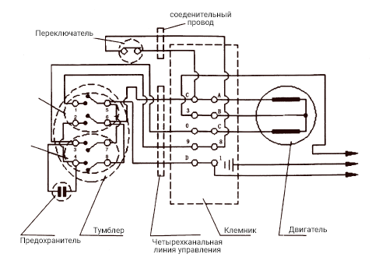
схема комбинированной тали
схема стационарной тали
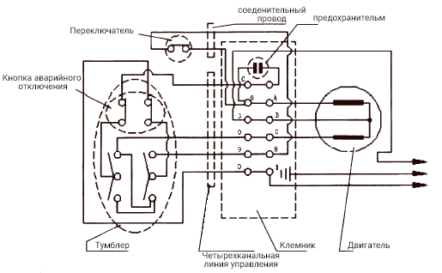
- ГАРАНТИЯ
Продавец берёт на себя следующие гарантийные обязательства:
  - Гарантийный срок на изделие составляет 12 месяцев с дня продажи.
  - В целях определения причин отказа и/или характера повреждений инструмента производится техническая экспертиза в сроки, установленные законодательством. По результатам экспертизы принимается решение о возможности восстановления инструмента или необходимости его замены.
  - Все выше перечисленные обязательства применяются только к изделиям, предоставленным в представительство Компании в чистом виде и сопровождаемые паспортом со штампом, подтверждающим дату покупки.
  - Гарантия распространяется на все поломки, которые делают невозможным дальнейшее использование инструмента и вызваны дефектами изготовителя, материала или конструкции.
  - Гарантия не распространяется на повреждения, возникшие в результате естественного износа, несоблюдения рекомендаций по техническому обслуживанию или правил безопасности, неправильного использования или грубого обращения, а также изделия, имеющие следы несанкционированного вмешательства в свою конструкцию лиц, не имеющих специального разрешения на проведение ремонтных работ.
12.6 Все выше перечисленные обязательства применяются только к изделиям, предоставленным в представительство Компании за счёт "потребителя" в сопровождении паспорта со штампом, подтверждающим дату покупки

ГАРАНТИЙНЫЙ ТАЛОН
Торговая организация: ________________________________________________
Модель: _______________________________________________________________
Серийный номер: _____________________________________________________
Дата продажи: ________________________________________________________
Подпись продавца: ____________________________________________________
ВНИМАНИЕ!
Незаполненный гарантийный талон недействителен
- ДАННЫЕ ОБ ОТВЕТСТВЕННЫХ ЗА СОДЕРЖАНИЕ ТАЛИ
(заполняется пользователем)

№ и дата приказа  о назначении | Должность, Ф.И.О. | Подпись

- СВЕДЕНИЯ О РЕМОНТЕ ТАЛИ
(заполняется пользователем)

Дата | Сведения о ремонте тали или замене ее узлов и деталей | Подпись лица, ответственного за содержание тали в исправном состоянии

